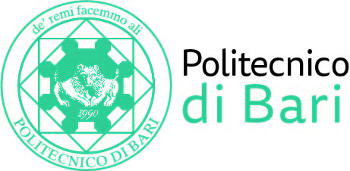

NUCLEO DI VALUTAZIONE DI ATENEO

Bari, 16 Novembre 2017

Agli Ill.mi Sig. Componenti del
Nucleo di Valutazione di Ateneo

del Politecnico di Bari

e, p.c. | Al Magnifico Rettore  Al Direttore Generale

LORO SEDI

OGGETTO: Riunione del Nucleo di Valutazione di Ateneo.

Si comunica che la riunione del NUCLEO DI VALUTAZIONE DI ATENEO avrà luogo il giorno 27 novembre 2017, alle ore 11,00, presso la Sala Biblioteca, sita al piano -1 dell’Amministrazione Centrale del Politecnico di Bari, per la discussione del seguente

ORDINE DEL GIORNO:

- Comunicazioni.
- Adempimenti OIV.

Cordiali saluti.
Il Coordinatore
Prof. Guido Capaldo

